MOREST APP

Dokumentasi Proses Bisnis
Ekosistem operasional, finansial, administratif, dan tata kelola aplikasi Morest
Disusun untuk kebutuhan presentasi klien dan pembahasan implementasi sistem.
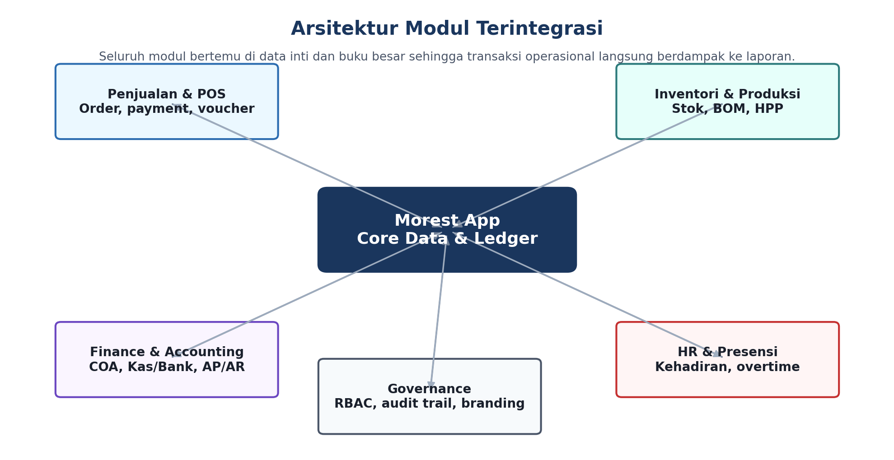
Ringkasan Eksekutif
Morest App menghubungkan proses penjualan, inventori-produksi, keuangan-akuntansi, HR-presensi, serta governance dalam satu ekosistem data. Tujuannya adalah mengurangi input ganda, meningkatkan akurasi stok dan laporan keuangan, serta memberikan dashboard keputusan yang lebih cepat untuk pemilik bisnis.

Daftar Isi
1. Ringkasan Modul Utama
2. Arsitektur Modul Utama
3. Alur Proses Bisnis Terintegrasi
4. Keamanan & Tata Kelola
5. Nilai Tambah untuk Klien
6. Rekomendasi Implementasi

1. Ringkasan Modul Utama
Tabel berikut merangkum posisi setiap modul, fungsi inti, dan dampak langsungnya terhadap proses bisnis klien.
Modul | Fungsi Utama | Output Sistem | Dampak Bisnis
Penjualan & POS | Produk, transaksi real-time, voucher, customer. | Nota, payment, sales ledger, update stok. | Kas lebih cepat tercatat dan operasional kasir lebih terkendali.
Inventori & Produksi | Stock control, opname, BOM, HPP moving average, transfer stok. | Kartu stok, nilai persediaan, auto-deduct bahan baku. | Stok lebih akurat dan margin produk lebih dapat dipercaya.
Finance & Accounting | COA, neraca, laba rugi, trial balance, kas/bank, AP/AR. | Buku besar, laporan keuangan, hutang/piutang, cash session. | Owner dapat membaca posisi bisnis secara real-time.
HR & Presensi | Presensi, leaderboard performa, lembur/libur, status karyawan. | Rekap kehadiran, jam kerja, data karyawan aktif. | Kontrol produktivitas staf dan data payroll lebih bersih.
Governance | RBAC, multi-entity, branding, audit trail, changelog. | Hak akses, identitas dokumen, log perubahan. | Data sensitif terlindungi dan sistem siap multi-cabang.

2. Arsitektur Modul Utama
Arsitektur Morest App dirancang sebagai sistem terintegrasi. Setiap transaksi operasional tidak berdiri sendiri, tetapi langsung memberi dampak ke stok, nilai persediaan, kas/bank, dan laporan keuangan.

2.1 Penjualan & POS (Point of Sale)
- Manajemen Produk: Basis data produk dengan kategori, varian, skema harga, serta dukungan bahan baku dan produk jadi.
- Transaksi Real-time: Mendukung Dine-in, Takeaway, dan Delivery dengan sinkronisasi stok instan.
- Voucher & Promo: Pengaturan promo dinamis dan voucher untuk mendukung program loyalitas.
- Manajemen Customer: Riwayat transaksi pelanggan untuk analisis perilaku belanja dan personalisasi layanan.

2.2 Inventori & Produksi (Gudang)
- Stok Kontrol & Opname: Pemantauan stok real-time dan stock adjustment untuk menyelaraskan stok fisik dengan sistem.
- HPP Moving Average: HPP dihitung dengan metode rata-rata bergerak agar margin tetap akurat saat harga beli supplier berubah.
- Bill of Materials (BOM): Resep produksi yang dapat melakukan backflushing atau pemotongan bahan baku otomatis saat produk jadi terjual.
- Mutasi & Transfer Stok: Perpindahan barang antar outlet/gudang terdokumentasi dengan status pengiriman dan penerimaan.

2.3 Keuangan & Akuntansi (Finance)
- Chart of Accounts (COA): Struktur akun neraca dan laba rugi untuk memetakan seluruh transaksi ke buku besar.
- Laporan Keuangan Terpadu: Neraca, Laba Rugi, dan Trial Balance untuk validasi integritas debit-kredit.
- Manajemen Kas & Bank: Mutasi uang, transfer antar rekening, dan rekonsiliasi kas harian per shift.
- Hutang & Piutang: Monitoring tagihan supplier dan piutang pelanggan yang terintegrasi dengan arus kas.

2.4 HR & Presensi
- Dashboard Presensi: Visualisasi data masuk/pulang karyawan secara harian.
- Leaderboard Performa: Pemantauan performa, keterlambatan, dan total jam kerja.
- Lembur & Libur: Perhitungan jam kerja di hari libur atau akhir pekan dengan label overtime.
- Filter Status Karyawan: Pemisahan karyawan aktif dan non-aktif agar laporan payroll lebih bersih.

3. Alur Proses Bisnis Terintegrasi
Prinsip Integrasi
Setiap transaksi utama harus meninggalkan jejak operasional dan akuntansi: stok bergerak, nilai persediaan berubah, kas/bank tercatat, dan laporan dapat dibaca tanpa rekap manual berulang.

3.1 Order-to-Cash: Penjualan ke Kas
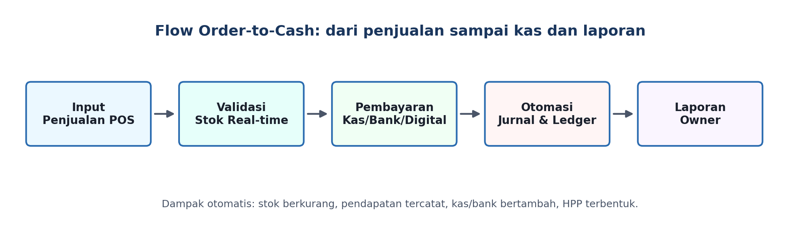
- Input penjualan dilakukan oleh staf POS.
- Sistem memvalidasi stok secara real-time.
- Pembayaran dicatat melalui kas, bank, atau digital payment.
- Jurnal, perubahan stok, pendapatan, HPP, dan kas/bank terbentuk otomatis.

3.2 Procure-to-Pay: Pembelian ke Hutang
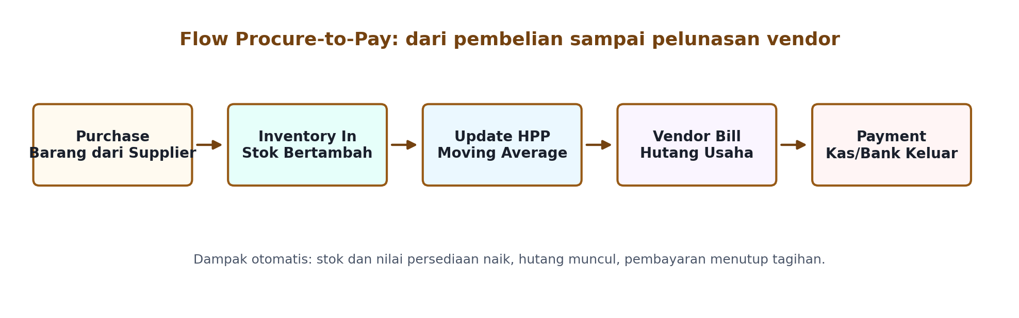
- Barang dipesan dan diterima dari supplier.
- Stok gudang bertambah dan nilai HPP moving average diperbarui.
- Tagihan supplier otomatis masuk ke daftar hutang usaha.
- Pelunasan memotong kas/bank dan menutup status hutang.

3.3 Production & BOM: Produksi dan Pengurangan Bahan
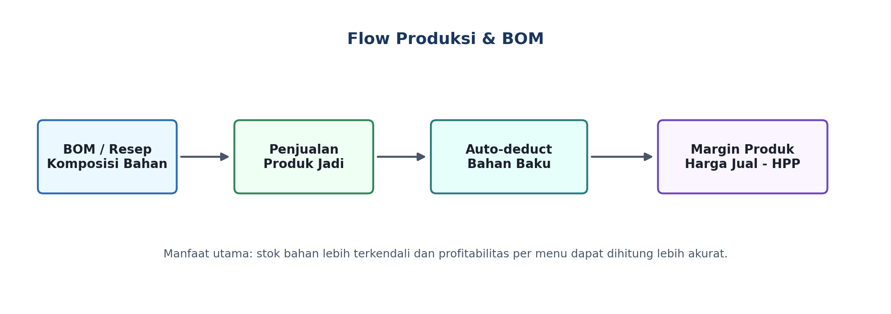
- Admin mendefinisikan resep atau komposisi bahan baku.
- Saat produk jadi terjual, sistem melakukan auto-deduct bahan baku.
- Sistem membandingkan harga jual dengan HPP terbaru untuk membaca margin produk.

4. Keamanan & Tata Kelola
Area Governance | Kontrol yang Disediakan | Manfaat
Granular RBAC | Checklist akses View, Create, Edit, Delete per modul dan penyesuaian akses per-user. | Data sensitif, margin, dan laporan keuangan hanya dibuka oleh pihak berwenang.
Multi-Entity & Branding | Banyak entitas/cabang dalam satu sistem; logo dan profil perusahaan menyesuaikan invoice/laporan. | Sistem siap berkembang tanpa perlu instalasi terpisah untuk setiap cabang.
Audit Trail & Changelog | Perubahan fitur, aktivitas penting, dan perbaikan sistem terdokumentasi. | Transparansi implementasi dan kontrol risiko operasional lebih baik.

Catatan Presentasi
Bagian governance penting untuk menegaskan bahwa Morest bukan hanya aplikasi kasir, tetapi sistem operasional yang memiliki kontrol akses, identitas dokumen, dan riwayat perubahan.

5. Nilai Tambah untuk Klien
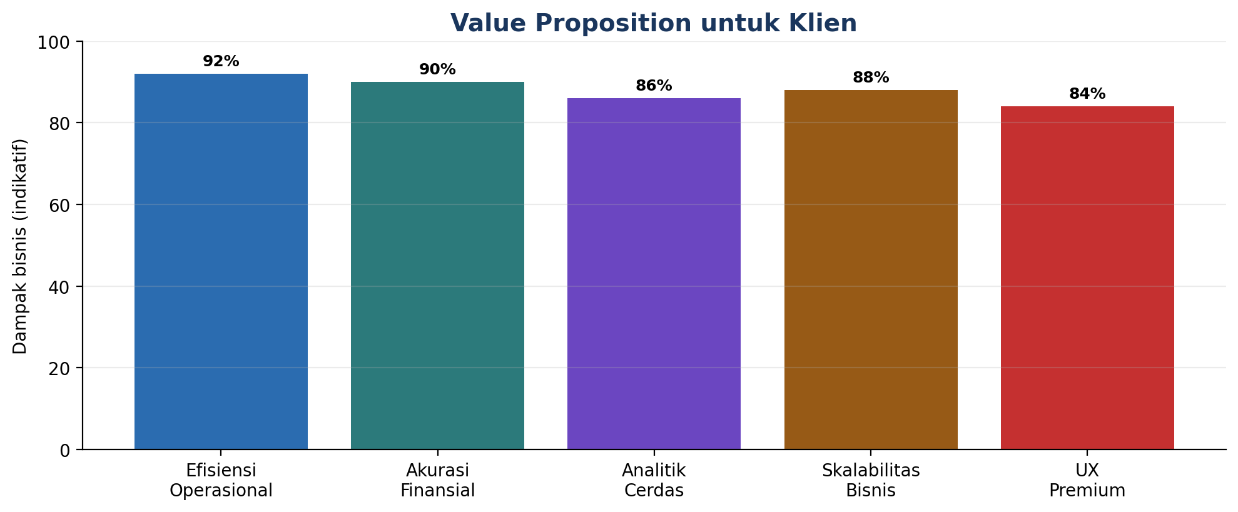
- Efisiensi Operasional: Menghilangkan input ulang karena Sales, Inventory, Finance, dan HR saling terhubung.
- Akurasi Finansial: Laporan mengacu pada struktur akun dan prinsip akuntansi yang dapat dipertanggungjawabkan.
- Analitik Cerdas: Dashboard membantu owner membaca performa bisnis berdasarkan data aktual.
- Skalabilitas Bisnis: Siap mendukung bisnis dari satu outlet hingga multi-cabang.
- Pengalaman Pengguna Premium: UI modern dan responsif mengurangi waktu training staf serta meningkatkan profesionalisme layanan.

6. Rekomendasi Implementasi
Tahap | Fokus | Output yang Diharapkan
Tahap 1 | POS, produk, kategori, harga, metode pembayaran. | Transaksi penjualan berjalan dan laporan sales harian terbentuk.
Tahap 2 | Inventori, BOM, purchase, transfer stok, opname. | Stok dan HPP mulai akurat; margin produk dapat dianalisis.
Tahap 3 | COA, kas/bank, AP/AR, cash session, laporan keuangan. | Neraca, laba rugi, dan trial balance dapat dipakai untuk monitoring.
Tahap 4 | HR-presensi, RBAC, multi-entity, audit trail. | Kontrol user, cabang, dan administrasi staf lebih matang.

Kesimpulan: Morest App diposisikan sebagai sistem bisnis terintegrasi, bukan sekadar POS. Nilai utamanya terletak pada keterhubungan operasional, stok, akuntansi, dan kontrol manajemen.

